ACTA NÚMERO ONCE: En el local de sesiones de la Alcaldía Municipal de la ciudad de Cacaopera, Departamento de Morazán a las ocho horas del día VEINTICUATRO DE JULIO DEL AÑO DOS MIL DOCE, constituidos en sesión Extraordinaria los suscritos miembros del Concejo Municipal señor Lorenzo de Jesús Canales Benítes, Alcalde Municipal, señor José Elías González Amaya, Síndico Municipal; Dolores Josefina Molina, Primera Regidora Propietaria; Señor José Ramiro Cortez Argueta, Segundo Regidor Propietario; señor Ovidio Alcides Fuentes, Tercer Regidor Propietario; señora Marina del Carmen Ramírez de Argueta, Cuarta Regidora Propietaria; señor Gerardo Martínez Pérez, Quinto Regidor Propietario; señor José Mauro González Amaya; Sexto Regidor Propietario; señor José Santos Victorino Díaz Díaz, Primer Regidor Suplente; señorita Julieta Arely Amaya Hernández, Segunda Regidora Suplente; señora María Magdalena Ortiz Sánchez, Tercera Regidora Suplente, señor José Oscar Mendoza Fuentes, Cuarto Regidor Suplente; Rosario del Carmen Amaya Díaz, Secretaria Municipal. Abierta la sesión por el señor Alcalde Municipal se procedió a darle lectura a la Agenda propuesta y al Acta Anterior las cuales fueron aprobadas y firmadas sin modificaciones, seguidamente el Concejo en uso de sus facultades Constitucionales y legales procedió al desarrollo de los puntos de agenda de los cuales toma los Acuerdos que a continuación se detallan: ACUERDO NUMERO UNO: El Concejo Municipal en uso de las facultades legales que el Código Municipal les confiere en su Art. 30 numeral 23, relacionado con el Art.119, del mismo Código, y teniendo a la vista copia del acta de restructuración de la Asociación de Desarrollo Comunal Asociación de Desarrollo Comunal “Progreso y Desarrollo”, que se abrevia ADESCOPYD, de Caserío Tierra Blanca, Cantón La Estancia, Municipio de Cacaopera, Departamento de Morazán; de fecha diecisiete de julio de dos mil doce, en tal sentido este Concejo ACUERDA: Aprobar la reestructuración de la Asociación de Desarrollo Comunal “Progreso y Desarrollo”, que se abrevia ADESCOPYD, de Caserío Tierra Blanca, Cantón La Estancia, Municipio de Cacaopera, Departamento de Morazán; quedando estructurada de la siguiente manera:
Presidente: Neris Maximina Pérez.
Vice Presidente: María Concepción Martínez.
Secretaria: Esmeralda Pérez Martínez.
Pro Secretaria: María Maximina Cortez.
Tesorero: Gerardo Martínez.
Protesorero: Catalino Umaña Pérez.
Síndico: Teresa de Jesús Pérez Cortez
Primer Vocal: Reyes Martínez Ortiz
Segundo Vocal: Santos Marto Pérez Pérez
Tercer Vocal: María Elia Ortez
Cuarto Vocal: María Perseveranda Ortiz Martínez
Quinto Vocal: María Sotera Martínez
Esta Junta Directiva estará en funciones según lo dispuesto en sus respectivos estatutos. ACUERDO NÚMERO DOS: El Concejo Municipal en uso de las facultades legales que el Código Municipal les confiere en su Art. 30 numeral 9, ACUERDA: Adjudicar la elaboración de Estudio Hidrogeológico, para los Cantones Sunsulaca, La Estancia y Ocotillo, del municipio de Cacaopera; a la Empresa INGEMA-CONSULTORES, S.A. DE C.V., por la cantidad de SIETE MIL TRESCIENTOS CUARENTA Y CINCO DOLARES ($7,345.00); seguidamente facultase al señor Alcalde Municipal, a efecto de que firme el contrato respectivo, CERTIFIQUESE. ACUERDO NÚMERO TRES: El concejo Municipal en uso de las facultades legales, que el Código Municipal le concede en su Art. 30 numeral 14, y considerando que se dará ejecución al proyecto “Celebración de Fiestas Patronales en honor a la Virgen del Tránsito, del nueve al dieciséis de agosto 2012”, y con el fin de llevar un mejor registro de los movimientos financieros del proyecto antes mencionado ACUERDA: I) Autorizase a la Tesorera Municipal realizar la apertura de una cuenta corriente en Banco de América Central, por el monto de VEINTICINCO MIL QUINIENTOS DÓLARES ($25,500.00) con el nombre del proyecto Celebración “Celebración de Fiestas Patronales en honor a la Virgen del Tránsito, del nueve al dieciséis de agosto 2012”, autorizase como refrendarios de cheques, a los señores Lorenzo de Jesús Canales Benítes, Alcalde Municipal, Dolores Josefina Molina, Primer Regidora Propietaria, José Mauro González Amaya, Sexto Regidor Propietario, y Rosibel de la Paz Canales Portillo, Tesorera Municipal, para todo cobro de cheque serán dos firmas, con la firma indispensable de la Tesorera Municipal. II- Eróguese Fondos de la Cuenta de corriente número 200721215, a nombre de Tesorería Municipal de Cacaopera 75% FODES, del Banco de América Central, para la apertura antes mencionada, COMUNIQUESE. ACUERDO NÚMERO CUATRO: El Concejo Municipal en uso de las facultades legales que el Código Municipal les confiere en su Art. 30 numeral 14, y considerando que se ha finalizado el proyecto Construcción de Obra de Paso en Quebrada Las Pilas, Caserío Los Argueta, Cantón Sunsulaca, Municipio de Cacaopera, Morazán, este Concejo ACUERDA: a) Liquidar la cuenta corriente del proyecto Construcción de Obra de Paso en Quebrada Las Pilas, Caserío Los Argueta, Cantón Sunsulaca, Municipio de Cacaopera, Morazán; por la cantidad de CATORCE DOLARES CON DIECISEIS CENTAVOS DE DOLAR ($14.16), según cuenta número 200815173 del Banco de América Central, y depositar dicho saldo en la cuenta de ahorro número número106005598, a nombre de Alcaldía Municipal de Cacaopera, Fondos de Empréstitos 2011,del Banco de América Central; b) Facultase a la Tesorera Municipal para que realice los trámites correspondientes en el Banco anteriormente expresado, COMUNIQUESE. ACUERDO NÚMERO CINCO: El Concejo Municipal en uso de las facultades legales que el Código Municipal les confiere en su Art. 30 numeral 9, ACUERDA: Adjudicar la Compra de Materiales de oficina, Material Informáticos y Productos de papel y cartón para el Funcionamiento Administrativo de esta municipalidad, durante el primer trimestre del año dos mil doce; a la Empresa Servicios Integrales de Tecnología, por haber presentado la mejor oferta y el requerimiento completo. Seguidamente autorizase a la Tesorera Municipal a efecto de realizar el pago de la factura correspondiente a la compra anteriormente expresada, de los fondos propios 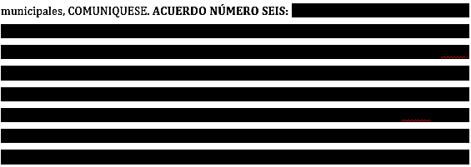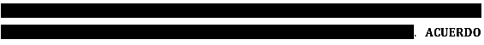NÚMERO SIETE: El Concejo Municipal en uso de las facultades legales que el Código Municipal les confiere en su Art. 91, ACUERDA: Autorizase a la Tesorera Municipal a efecto de que realice el pago de Servicios Profesionales de Supervisión Externa del proyecto Empedrado Fraguado con Superficie Terminada en Caserío El Tablón, Cantón Agua Blanca, Municipio de Cacaopera, Morazán; a la Empresa TERRACERIA, CONSTRUCCION E INGENIERIA, S.A. DE C.V., por la cantidad de UN MIL QUINIENTOS CINCUENTA DOLARES ($1,550.00), eróguese fondos de la cuenta del mismo proyecto para el pago antes mencionado, COMUNIQUESE. ACUERDO NÚMERO OCHO: El Concejo Municipal en uso de las facultades legales que el Código Municipal les confiere en su Art. 91, ACUERDA: Autorizase a la Tesorera Municipal a efecto de que erogue de la cuenta Servicios Profesionales, la cantidad de UN MIL SEISCIENTOS DIECISIETE DOLARES CON SETENTA Y SEIS CENTAVOS ($1,617.76), a la Empresa PROCISA, S.A. DE C.V., en concepto de pago por formulación de Carpeta Técnica del proyecto Mejoramiento del Sistema de Almacenamiento, Recolección y Transporte de los Desechos Sólidos del Municipio de Cacaopera, para el período de julio a diciembre de dos mil doce; COMUNIQUESE. ACUERDO NÚMERO NUEVE: El Concejo Municipal en uso de las facultades legales que el Código Municipal les confiere en su Art. 30 numeral 9, ACUERDA: Adjudicar la Contratación de Banda Musical Morazán, por la Cantidad de UN MIL NOVECIENTOS VEINTICINCO DOLARES ($1,925.00); la Orquesta Jhosse Lora y su Orquesta la Salvadoreñisima y el programa de TV picante y Sabroso, por la cantidad de DOS MIL SEISCIENTOS DOLARES ($2,600.00); el Grupo Furia Norteña, por la cantidad de UN MIL TRESCIENTOS DOLARES ($1,300.00); Estruendo Discomovil, por la cantidad de UN MIL DOSCIENTOS($1,200.00); Los Torogoces de Morazán, por la cantidad de DOSCIENTOS DOLARES ($200.00), Sangre de Guerra, por la cantidad de CUATROCIENTOS CINCUENTA DOLAES ($450.00); Grupo Musical MACK, por la cantidad de DOSCIENTOS CINCUENTA DOLARES ($250.00); Cuarteto Juvenil, por la cantidad de CIENTO CINCUENTA DOLARES ($150.00); Los Lejendarios, por la cantidad de CIEN DOLARES ($100.00). En la Celebración de Fiestas Patronales en Honor a La Virgen del Tránsito, del 09 al 16 de agosto 2012, Municipio de Cacaopera; consecuentemente facultase a la Tesorera Municipal para que realice los pagos correspondientes a las adjudicaciones anteriormente descritas, de la cuenta de las fiestas patronales, COMUNIQUESE. No habiendo más que hacer constar se da por terminada la presente, ratificamos su contenido y firmamos.
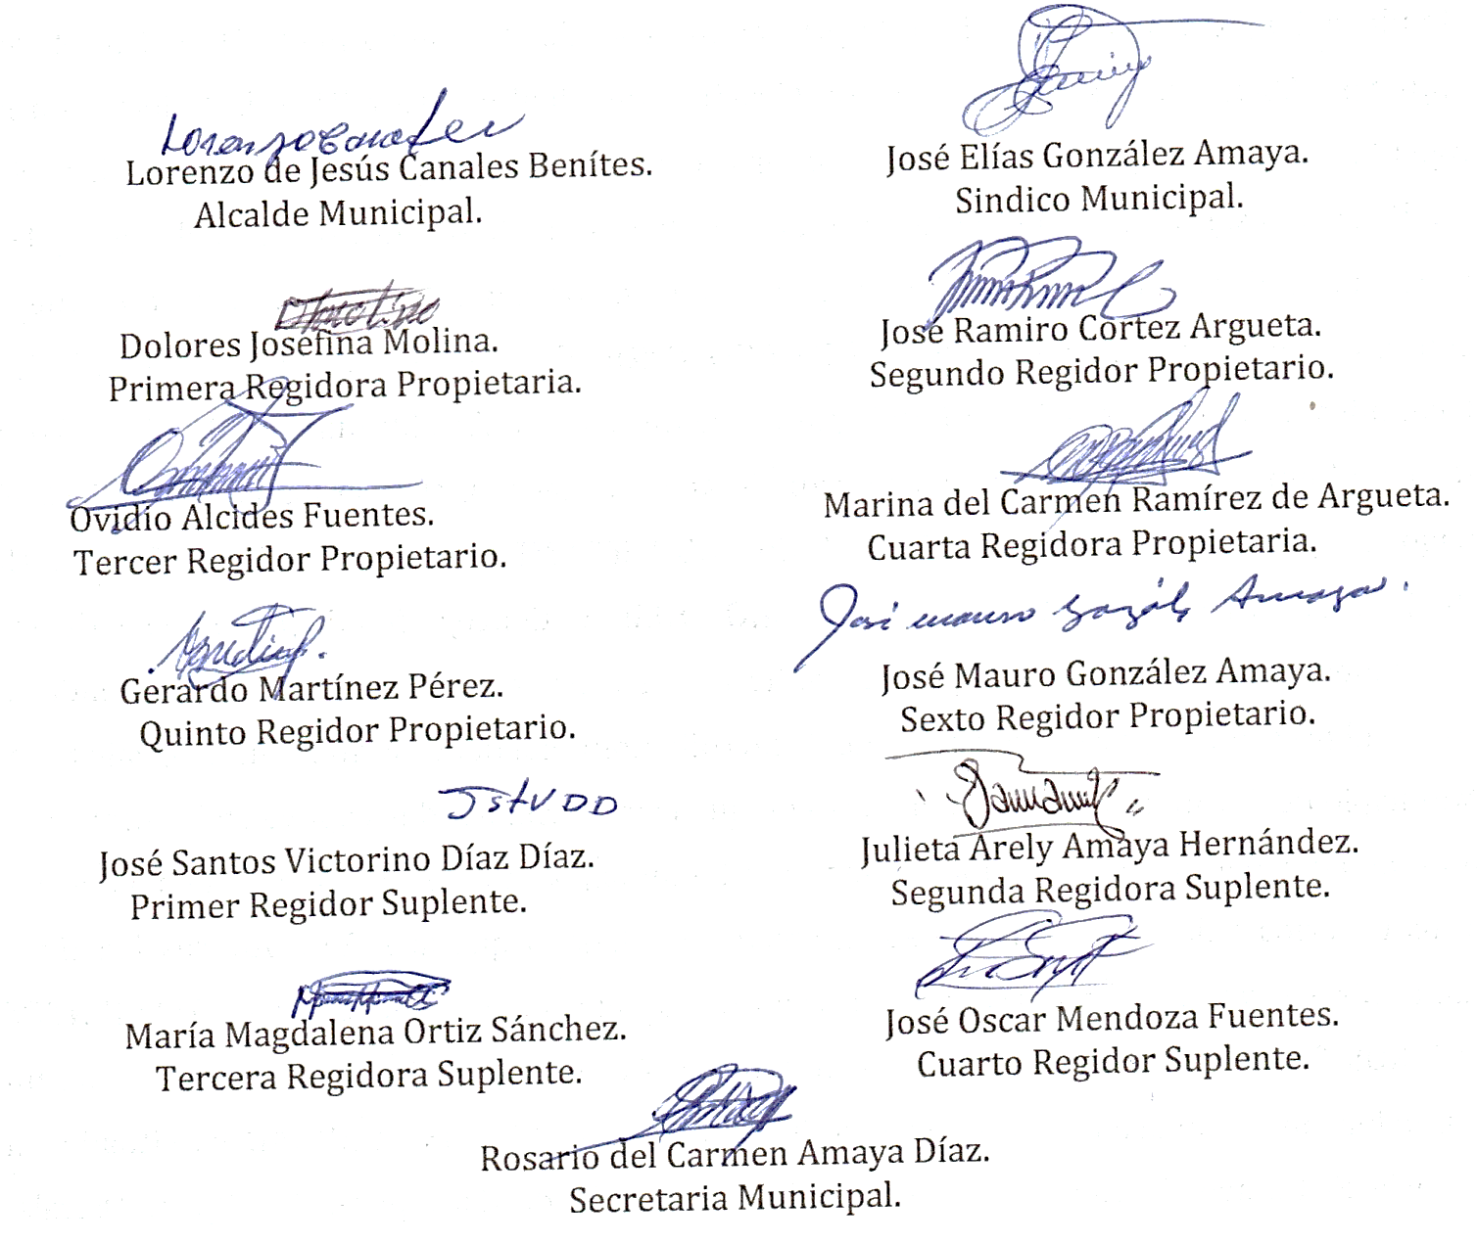

Nota: Versión pública de la presente acta en vista que contiene información confidencial, de conformidad al artículo 30 de la Ley de Acceso a la Información Pública.

